1Lab 06 - Azure Cost Management, RBAC và Resource Lock
Hướng dẫn step by step bằng Azure Portal
Các phần thực hành: Lab 06-A Budget Alert, Lab 06-B RBAC Role Assignment, Lab 06-C Resource Lock, Lab 06-D Cost Analysis.
Thông tin | Giá trị
Nền tảng thực hành | Azure Portal
Đường dẫn | https://portal.azure.com
Resource Group dùng trong lab | rg-az900-lab06
Region | Southeast Asia
Đối tượng học viên | AZ-900 / Azure Fundamentals
Mục tiêu chính | Quản lý chi phí, phân quyền RBAC và bảo vệ tài nguyên Azure

1. Mục tiêu bài lab
Nội dung | Mục tiêu
Budget Alert | Tạo ngân sách chi phí và cảnh báo qua email khi chi phí vượt ngưỡng.
RBAC | Gán quyền Reader cho user ở phạm vi Resource Group.
Resource Lock | Tạo lock để chặn xóa nhầm Resource Group hoặc tài nguyên quan trọng.
Cost Analysis | Xem, lọc và phân tích chi phí Azure theo thời gian, service, resource group hoặc resource.

Giải thích nhanh: Azure RBAC dùng để cấp quyền cho user, group, service principal hoặc managed identity tại một phạm vi cụ thể như subscription, resource group hoặc resource.

2. Chuẩn bị trước khi làm lab
Yêu cầu | Ghi chú
Azure Subscription | Có quyền Owner, Contributor hoặc quyền phù hợp để tạo budget và xem Cost Management.
Quyền gán RBAC | Cần Owner hoặc User Access Administrator tại scope tương ứng.
Microsoft Entra user | Ví dụ: dev.user@yourdomain.com. Thay bằng user thật trong tenant của bạn.
Email nhận alert | Ví dụ: andromeda.ttk@gmail.com hoặc email nhận cảnh báo thực tế.
Azure Portal | Đăng nhập tại https://portal.azure.com.

3. Lab 06-A - Tạo Resource Group và Budget Alert

3.1. Bước 1 - Tạo Resource Group
- Đăng nhập Azure Portal.
- Trên thanh tìm kiếm, nhập Resource groups.
- Chọn Resource groups.
- Chọn Create.
- Nhập thông tin theo bảng bên dưới.
- Chọn Review + create.
- Chọn Create.
Trường | Giá trị
Subscription | Chọn subscription đang học
Resource group | rg-az900-lab06
Region | Southeast Asia

Kết quả cần đạt: Resource Group rg-az900-lab06 được tạo tại Southeast Asia.
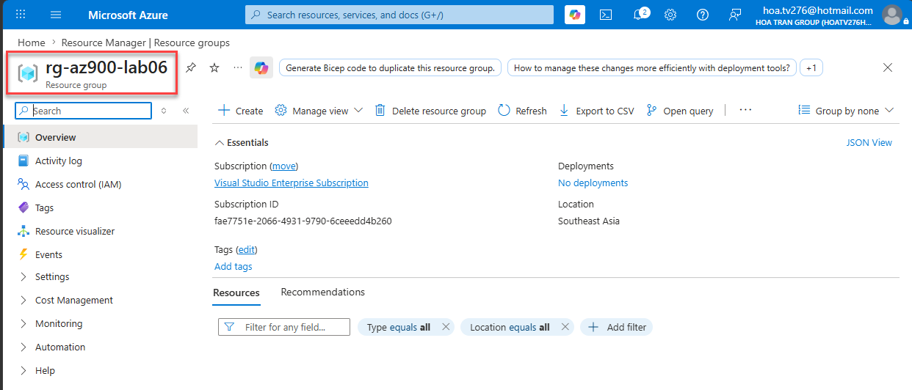

3.2. Bước 2 - Mở Cost Management để tạo Budget
Có 2 cách tạo Budget tùy mục tiêu quản lý chi phí.
Cách | Khi nào dùng | Đường dẫn thao tác
Subscription scope | Theo dõi toàn bộ chi phí của subscription. | Cost Management + Billing > Cost Management > Budgets
Resource Group scope | Theo dõi riêng chi phí của lab rg-az900-lab06. | Resource groups > rg-az900-lab06 > Cost Management > Budgets

- Search Cost Management + Billing trên Azure Portal.
- Chọn Cost Management.
- Chọn Budgets.
- Kiểm tra Scope đang là subscription hoặc resource group mong muốn.
Khuyến nghị cho lab: Nếu muốn học viên thấy rõ chi phí riêng của lab, nên tạo Budget ở scope Resource Group rg-az900-lab06. Nếu muốn quản lý tổng chi phí học Azure, nên tạo Budget ở scope Subscription.

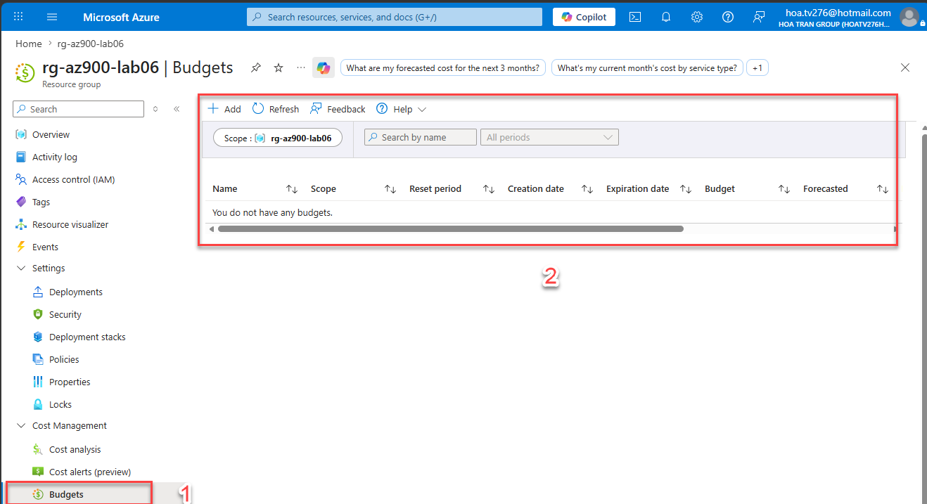

3.3. Bước 3 - Tạo Budget
- Trong màn hình Budgets, chọn + Add hoặc Create budget.
- Nhập thông tin budget theo bảng.
- Kiểm tra đơn vị tiền tệ hiển thị theo billing account/subscription của bạn.
Trường | Giá trị
Name | budget-learning-10usd
Reset period | Monthly
Creation date / Start date | 2026-05-21 (ngày hiện tại bạn làm Lab)
Expiration date / End date | 2026-12-31
Budget amount | 10
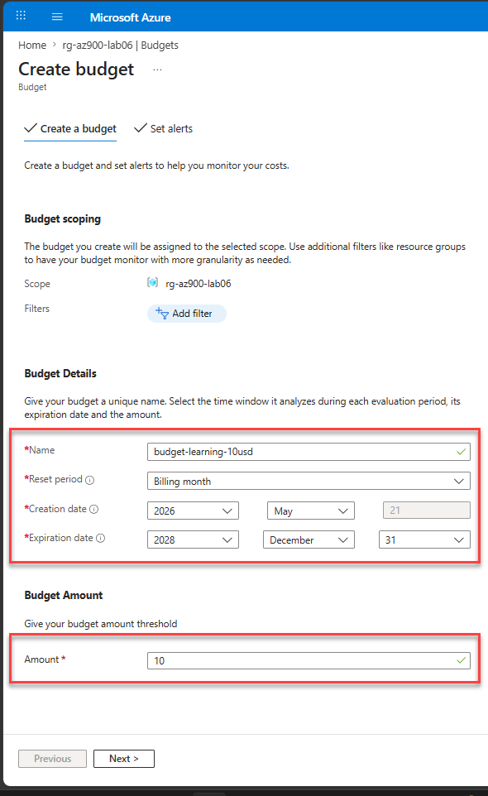

3.4. Bước 4 - Cấu hình Budget Alert
Trong phần Alert conditions hoặc Set alerts, tạo 2 cảnh báo sau:
Alert | Type | Condition | Threshold | Email recipients
Alert 1 | Actual | Greater than | 80% | Email của bạn
Alert 2 | Actual | Greater than | 100% | Emai của bạn

- Kiểm tra lại Name, Amount, Period và Email recipients.
- Chọn Create.
- Sau khi tạo xong, kiểm tra Budget xuất hiện trong danh sách Budgets.
Thành phần | Giá trị cần đạt
Budget name | budget-learning-10usd
Amount | 10
Period | Monthly
Alert 1 | Actual > 80%
Alert 2 | Actual > 100%
Email | tech@hoatranlab.io.vn
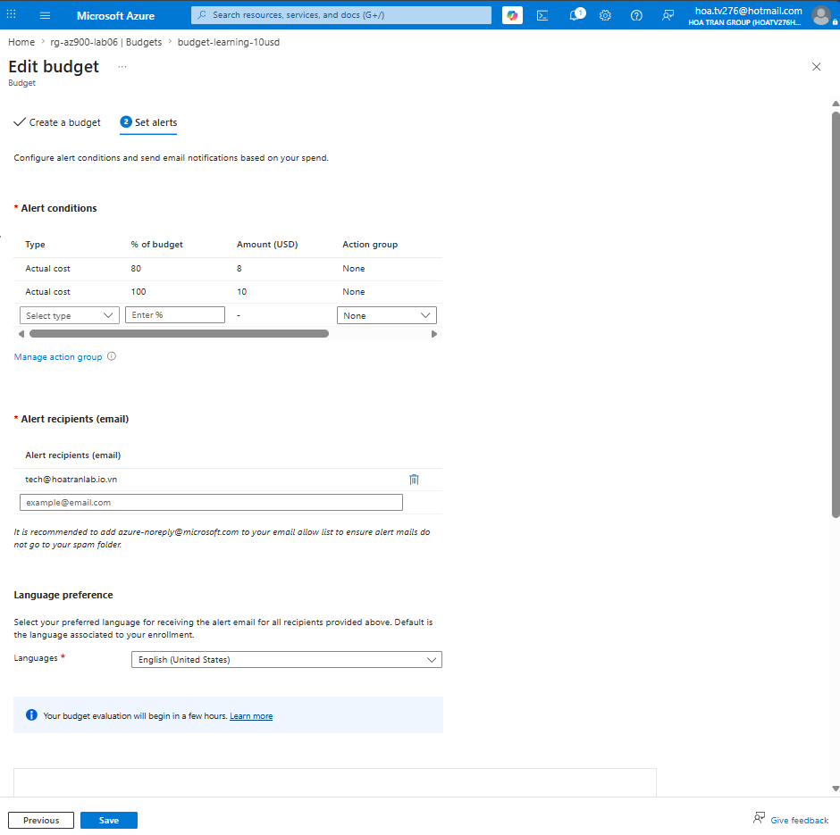

4. Lab 06-B - Gán RBAC Role cho User
Mục tiêu: gán quyền Reader cho user tại phạm vi Resource Group. User được gán Reader có thể xem tài nguyên nhưng không chỉnh sửa hoặc xóa tài nguyên.

4.1. Bước 1 - Mở Resource Group
- Trên Azure Portal, search Resource groups.
- Mở resource group rg-az900-lab06.

4.2. Bước 2 - Vào Access Control IAM
- Trong resource group, menu bên trái chọn Access control (IAM).
- Chọn tab Role assignments để xem quyền hiện tại.
- Chọn + Add.
- Chọn Add role assignment.
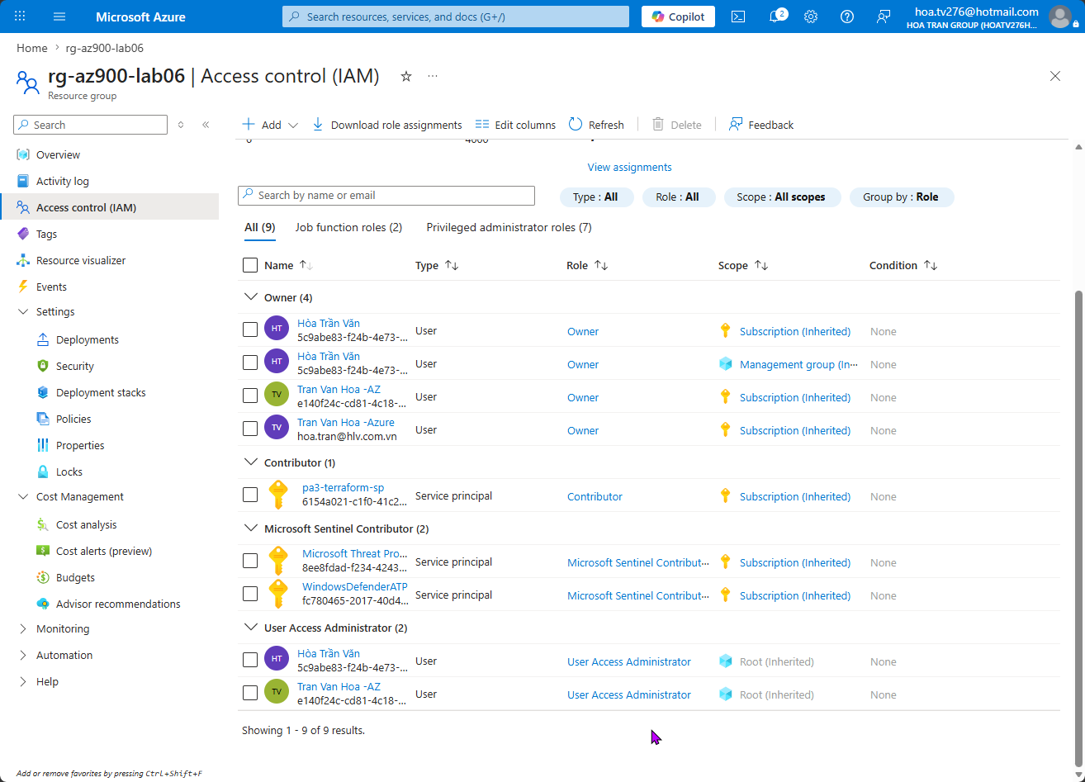

4.3. Bước 3 - Chọn Role
- Ở tab Role, tìm kiếm Reader.
- Chọn role Reader.
- Chọn Next.
Role | Ý nghĩa
Reader | Chỉ xem tài nguyên.
Contributor | Tạo, sửa, xóa tài nguyên nhưng không cấp quyền RBAC.
Owner | Toàn quyền, bao gồm cấp quyền RBAC.
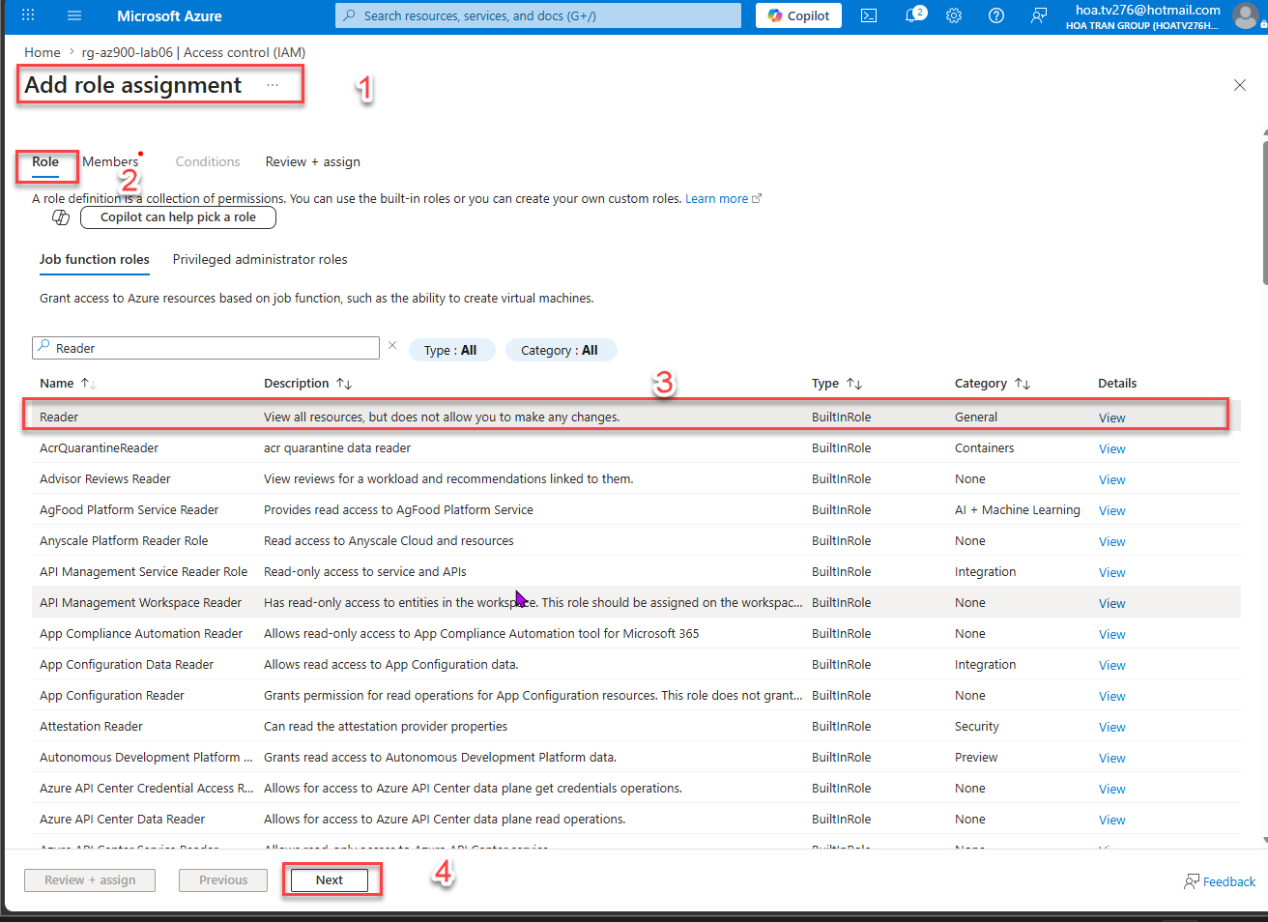

4.4. Bước 4 - Chọn User
- Ở tab Members, mục Assign access to chọn User, group, or service principal.
- Chọn + Select members.
- Tìm user, ví dụ dev.user@yourdomain.com.
- Chọn user.
- Bấm Select.
- Chọn Next.
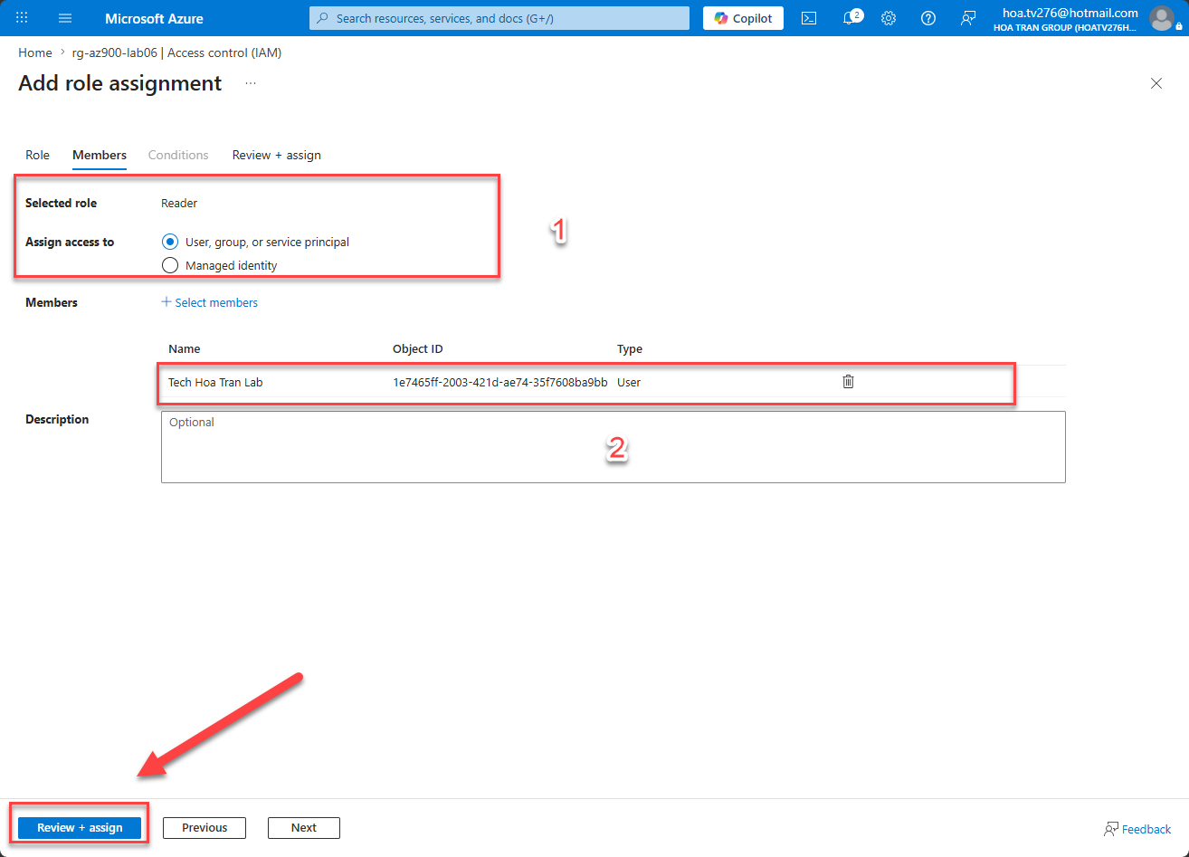

4.5. Bước 5 - Review và Assign
Mục | Giá trị
Scope | rg-az900-lab06
Role | Reader
Member | dev.user@yourdomain.com

- Chọn Review + assign.
- Chọn Review + assign lần nữa.
- Quay lại tab Role assignments để kiểm tra user đã có role Reader.
Kết quả cần đạt: User dev.user@yourdomain.com có quyền Reader trên resource group rg-az900-lab06.
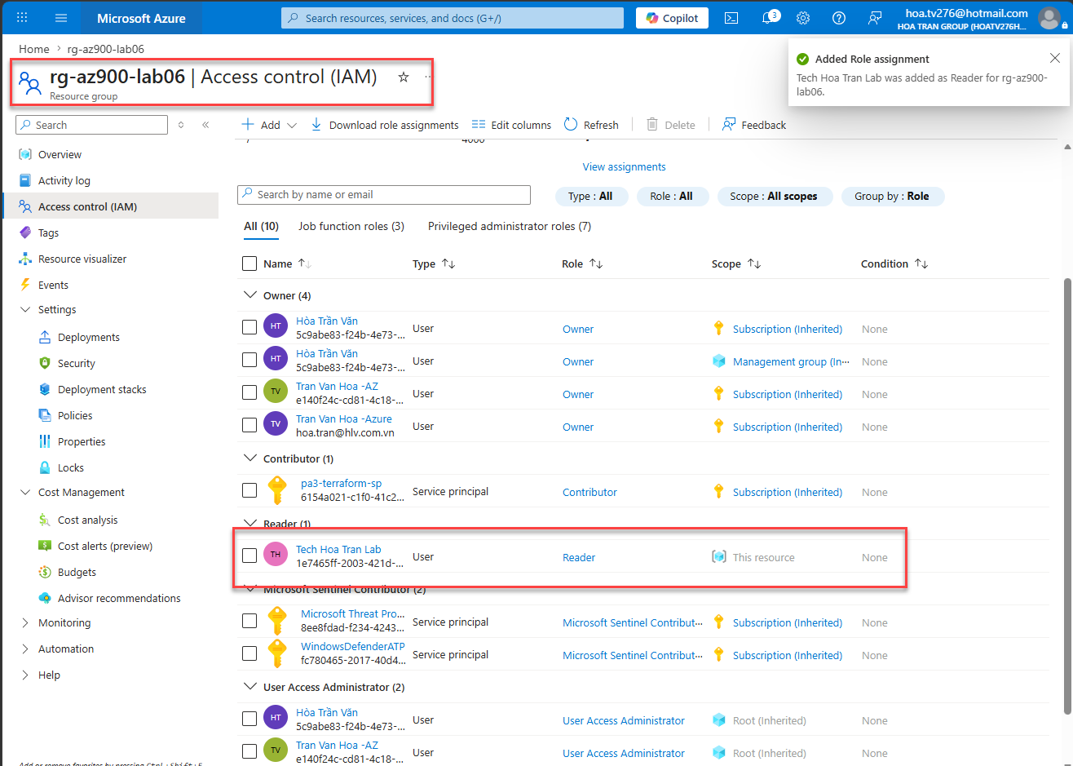

5. Lab 06-C - Tạo Resource Lock CanNotDelete
Mục tiêu: tạo lock để chặn xóa nhầm Resource Group. Đây là kỹ năng quan trọng khi bảo vệ tài nguyên production hoặc môi trường lab quan trọng.
Lock type | Ý nghĩa
Delete / CanNotDelete | Cho phép đọc/sửa nhưng không cho xóa.
Read-only | Chỉ cho đọc, không cho sửa hoặc xóa.

5.1. Bước 1 - Mở Resource Group
- Trên Azure Portal, search Resource groups.
- Mở rg-az900-lab06.

5.2. Bước 2 - Mở Locks
- Trong menu bên trái của resource group, tìm mục Settings.
- Chọn Locks.

5.3. Bước 3 - Tạo Lock
- Chọn + Add.
- Nhập thông tin lock theo bảng.
- Chọn OK hoặc Create.
Trường | Giá trị
Lock name | lock-no-delete-lab06
Lock type | Delete hoặc CanNotDelete
Notes | Lock created for AZ-900 lab - do not remove during training

Kết quả cần đạt: Resource group rg-az900-lab06 được bảo vệ bằng lock CanNotDelete.
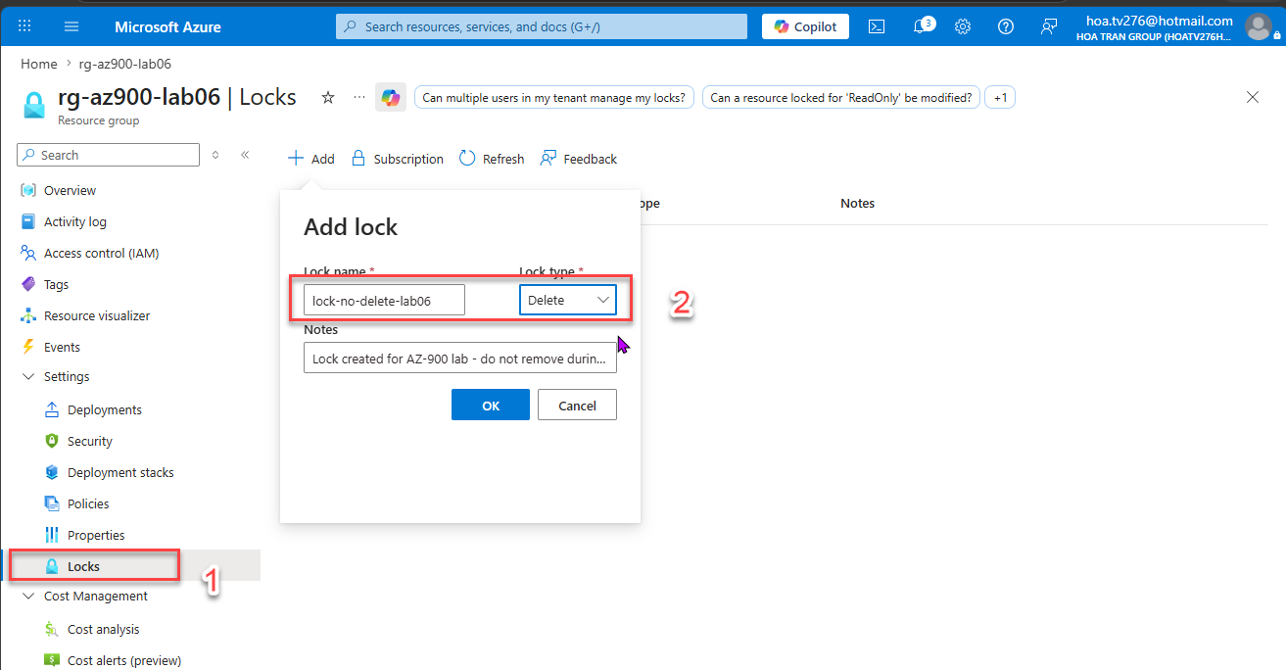

5.4. Bước 4 - Kiểm tra Lock và thử xóa Resource Group
- Trong màn hình Locks, kiểm tra có lock lock-no-delete-lab06.
- Quay lại Overview của resource group.
- Chọn Delete resource group.
- Nhập tên resource group nếu được yêu cầu.
- Thử xóa để kiểm chứng lock hoạt động.
Kết quả mong đợi: Azure không cho xóa vì resource group đang bị lock. Không cần xóa thật trong bài học, chỉ cần cho học viên thấy lock có tác dụng.
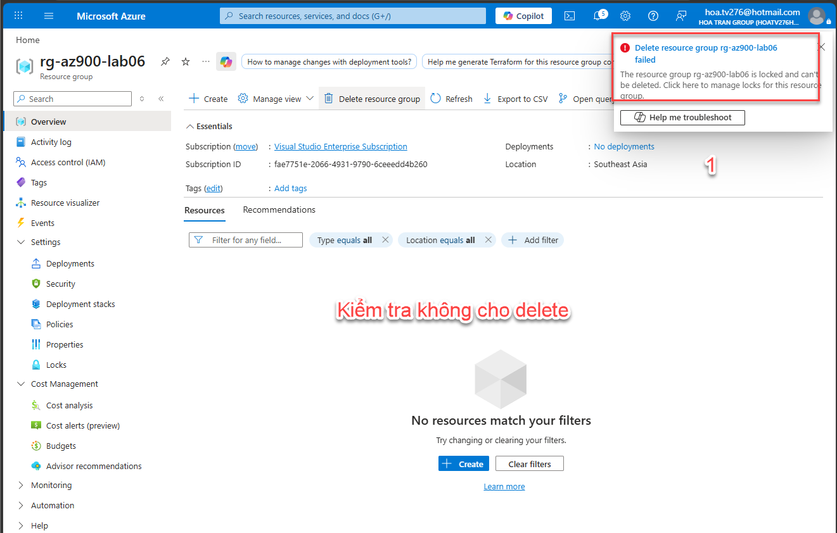

5.5. Bước 5 - Xóa Lock khi Cleanup
- Vào resource group rg-az900-lab06.
- Chọn Locks.
- Chọn lock lock-no-delete-lab06.
- Chọn Delete.
- Xác nhận xóa lock.
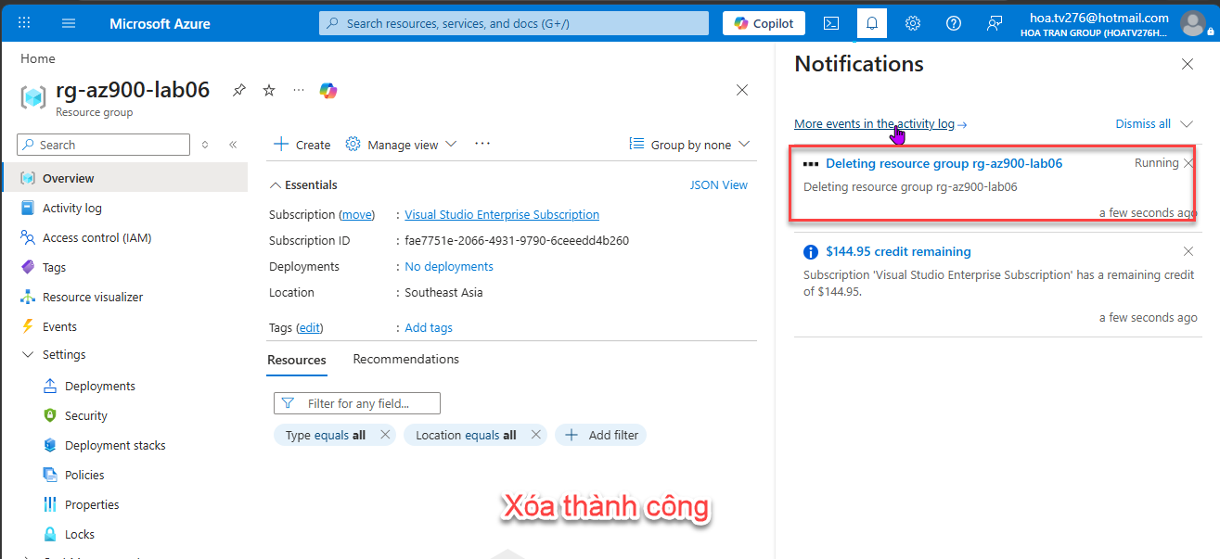

6. Lab 06-D - Xem Cost Analysis
Mục tiêu: học viên biết cách xem chi phí Azure theo subscription, resource group, service hoặc thời gian.

6.1. Bước 1 - Mở Cost Analysis ở Subscription
- Trên Azure Portal, search Cost Management + Billing.
- Chọn Cost Management + Billing.
- Vào Cost Management.
- Chọn Cost analysis.
- Kiểm tra Scope đang là subscription cần xem.

6.2. Bước 2 - Mở Cost Analysis ở Resource Group
- Vào Resource groups.
- Mở rg-az900-lab06.
- Menu bên trái chọn Cost Management.
- Chọn Cost analysis.
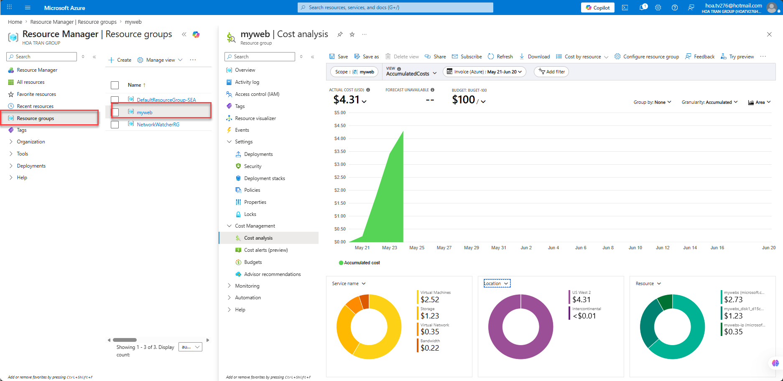

6.3. Bước 3 - Chọn khoảng thời gian
Time range | Ý nghĩa
Month to date | Từ đầu tháng đến hiện tại.
Last month | Tháng trước.
Last 7 days | 7 ngày gần nhất.
Custom | Tự chọn ngày.

Gợi ý cho bài lab: chọn Month to date hoặc Custom từ 2026-05-01 đến 2026-05-31.

6.4. Bước 4 - Group chi phí theo Service
- Trong Cost Analysis, tìm mục Group by.
- Chọn Service name.
- Quan sát chi phí theo từng dịch vụ Azure.
Service | Ý nghĩa
Storage | Chi phí Storage Account.
Virtual Machines | Chi phí máy ảo.
Bandwidth | Chi phí network egress.
Log Analytics | Chi phí log/monitoring.

6.5. Bước 5 - Group chi phí theo Resource
- Chọn Group by.
- Chọn Resource.
- Quan sát tài nguyên nào phát sinh chi phí nhiều nhất.

6.6. Bước 6 - Lọc theo Resource Group
- Nếu đang ở subscription scope, chọn Add filter.
- Chọn Resource group.
- Chọn rg-az900-lab06.
- Apply filter.
Kết quả: Cost Analysis chỉ hiển thị chi phí của resource group rg-az900-lab06.

6.7. Bước 7 - Xem Budget và Cost Alerts
- Trong Cost Management, chọn Budgets.
- Kiểm tra budget-learning-10usd.
- Xem Current cost, Budget amount, Forecast và Alert threshold.
- Chọn Cost alerts để xem các cảnh báo đã phát sinh.
- Nếu chi phí chưa vượt 80% hoặc 100%, sẽ chưa có alert.

7. Kiểm tra kết quả cuối bài
Lab | Kết quả cần có
Lab 06-A | Có resource group rg-az900-lab06 và budget budget-learning-10usd.
Lab 06-B | User được gán role Reader tại scope resource group.
Lab 06-C | Resource group có lock Delete/CanNotDelete.
Lab 06-D | Xem được Cost Analysis, Budget và Cost Alerts.

8. Lỗi thường gặp và cách xử lý
Lỗi | Nguyên nhân | Cách xử lý
Không thấy menu Budgets | Chưa chọn đúng scope, tài khoản không có quyền xem Cost Management hoặc subscription chưa có billing data. | Vào Cost Management + Billing, kiểm tra lại scope và dùng tài khoản có quyền phù hợp.
Không tạo được Budget | Không đủ quyền, subscription bị giới hạn, chọn sai billing scope hoặc ngày bắt đầu/kết thúc không hợp lệ. | Dùng subscription hỗ trợ Cost Management, chọn start date là ngày đầu tháng và kiểm tra quyền.
Không tìm thấy user khi gán RBAC | User chưa tồn tại trong Microsoft Entra ID, gõ sai email hoặc user ngoài tenant chưa được invite. | Vào Microsoft Entra ID > Users, tìm user hoặc invite external user trước khi gán role.
Không xóa được Resource Group | Resource group vẫn còn lock. | Vào Locks, xóa lock lock-no-delete-lab06 rồi mới xóa resource group.

9. Cleanup sau bài lab
- Vào resource group rg-az900-lab06.
- Chọn Locks.
- Xóa lock lock-no-delete-lab06.
- Quay lại Overview của resource group.
- Chọn Delete resource group.
- Nhập rg-az900-lab06.
- Chọn Delete.

10. Tình huống doanh nghiệp thực tế
Một công ty triển khai Azure cho phòng IT training hoặc môi trường test/dev. Họ cần kiểm soát chi phí, phân quyền người dùng và tránh xóa nhầm tài nguyên.
Nhu cầu | Azure dùng gì
Giới hạn chi phí lab | Budget Alert
Cảnh báo khi chi phí tăng | Budget threshold 80%, 100%
Cho nhân viên chỉ xem tài nguyên | RBAC Reader
Tránh xóa nhầm resource group | Resource Lock CanNotDelete
Theo dõi dịch vụ nào tốn tiền | Cost Analysis

11. Kết luận bài lab
Bài lab này giúp học viên hiểu rõ 4 nhóm kiến thức quan trọng trong AZ-900: Cost Management, Budget Alert, Azure RBAC, Resource Lock và Cost Analysis.
Đây là bài lab cần có trong giáo trình vì Azure không chỉ là tạo tài nguyên, mà còn phải quản lý chi phí, phân quyền và bảo vệ tài nguyên.

